【日本麻雀讲座译文】麻雀的基础5—数牌和字牌
免责声明：
以下文章的著作权等各种权利归原作者所有，翻译 By SeventhTG（XD）。如果你喜欢本文并有幸让你产生了转载的想法，请注明原作者、原文地址以及译者，谢谢。
原文地址：http://beginners.biz/kihon/kihon05.html
------------------------------------------------------------------------------------
数牌和字牌：
日麻中有34种牌，我们来看看它们各自有什么作用吧。
------------------------------------------------------------------------------------
麻将牌的分类
------------------------------------------------------------------------------------
麻将牌可以按照下面的表来分类：
数牌：
万子：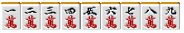
饼子：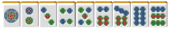
索子：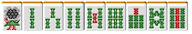
字牌：
风牌：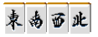 三元牌：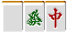
有1~9数字的牌只有万子、饼子、索子3种，统称数牌。虽然索子有绿一色这个役，但是这三种牌的价值其实是一样的。但是宝牌会使和它同种的所有牌价值有所增加。日本还有只有赤5饼的雀庄（注：就是麻将馆），这么一来，饼子无疑就成为了最强的花色。不过这种情况也不用特别在意。
字牌有风牌和三元牌共7种。三元牌（白发中）的价值几乎一样（毕竟绿一色出现的概率极低）；风牌会由于自己所坐的位置不同而有时是役牌，有时候不是役牌，这个需要注意。
------------------------------------------------------------------------------------
关于字牌
------------------------------------------------------------------------------------
三元牌只要凑齐3张一样的就可以形成手役，十分便利。
三元牌的宝牌提示顺序是“白→发→中”的循环关系，可不要搞错了啊。
风牌也有不是役牌的时候。
1.场风牌是役牌
也就是东场的东、南场的南、西场的西、北场的北。
现在一般都玩儿的是东风战和东南战，西和北成为场风的情况几乎没有了。
2.门风牌是役牌
也就是东家的东、南家的南、西家的西、北家的北。
通常也叫做“自风”。
亲家的门风是东、其它3人的门风也就确定了。
3.除去场风牌和门风牌，其他的风牌叫做“客风牌”，它们不是役牌。
东场的亲家（东家），南场的南家，同时满足上述1和2的两个条件的牌叫做“连风牌”，连风牌的役有两翻。
通常叫做“双东”、“双南”，它们作为役牌的价值自然是最高的。
不是役牌的客风牌是最没有价值的字牌。当配牌结束后手牌中只有一张客风牌的话，它将成为第一巡被切的有力候补。
------------------------------------------------------------------------------------
关于数牌
------------------------------------------------------------------------------------
数牌有1~9，但是它们单独一张的时候，各自组成面子的能力有着巨大的差别。
具体看看下面的表就可以明白了。
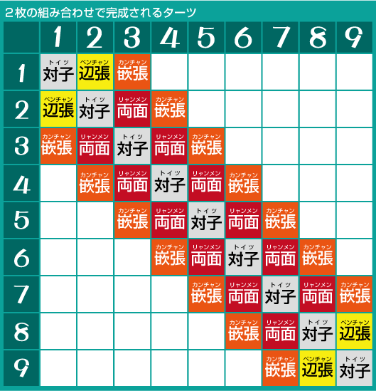
数牌的3~7可以构成4种搭子，其中包括两面和嵌张。
2和8的有效牌就减少到3张了，但是能与它形成两面的有效牌就只有3和7.
1和9的有效牌各自就只有2张了，而且还都是只能形成边张和嵌张这种愚形。
因此，麻将的数牌可以划分出如下的等级：
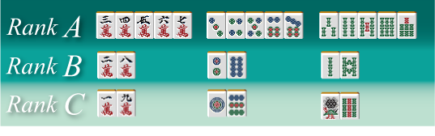
RankA的3~7之间的牌虽然有着微妙的差异，不用管它们之间的差距也足够应付了，没有必要特别注意。只要记住靠近内侧的牌比靠近两端更强就好了。
为什么靠近两端的牌更加弱呢？最根本的原因就是麻将中可以形成123和345这种面子，但是却不能形成891和912这种面子。
做面子应该以3~7为中心，善于利用靠近内侧的牌形成搭子和面子是做牌的一个诀窍。
总结、理论：
麻将的数牌形成面子的难易度是有巨大差别的
它们的价值排序如下：
3~7>2、8>1、9
（待续）

